Государственное бюджетное профессиональное образовательное учреждение Архангельской области
«ПИНЕЖСКИЙ ИНДУСТРИАЛЬНЫЙ ТЕХНИКУМ»

внеклассное мероприятие
«ешь- не хочу»

Преподаватель русского языка и
литературы: Гладкая Светлана Александровна

Пинега 2017

Данная авторская методическая разработка носит практический характер, т. к. поможет провести внеклассное мероприятие в виде командных соревнований состоящих из нескольких интеллектуально- познавательных конкурсов. Игра «Ешь – не хочу!» развивает интерес к профессии повар, формирует понимание сущности и социальной значимости своей будущей профессии и проявляет к ней устойчивый интерес.

Цели:
1.Способствовать развитию навыков и умений применения знания русского языка, литературы, технологии в выполнении заданий.
2. Развивать интерес к дисциплинам: « Технология», «Русский язык», «Литература», умение работать в группе;
способствовать развитию памяти, внимания, речи, творческого мышления, умение логически мыслить при решении ситуационных задач и организовывать собственную деятельность, исходя из цели способов ее достижения, определенных руководителем.
3. Формировать познавательные потребности и понимание сущности и социальной значимости своей будущей профессии, проявлять к ней устойчивый интерес.
Оборудование: презентация с вопросами и заданиями, проектор, экран, карточки, ручки, мешочки с крупами, чёрный ящик.
Участники: три команды, жюри.
Тип занятия: внеклассное мероприятие – игра: «Ешь – не хочу!».
Ход занятия.
1. Организационный момент.
Приветствие.
2. Сообщение темы урока.
Слово учителя: Наша игра «Ешь – не хочу!» проводится в рамках недели «Повара». Вы, конечно, знаете, что Международный день повара празднуется 20 октября.
С Днем повара всех поздравляем,
Любви и успехов желаем.
Чтоб вкусно готовилось смело,
И блюдо чтоб не пригорело.
Чтобы соли было в меру,
Чтобы жизнь была сладка.
Чтоб во всем всегда был первым,
Легкой чтоб была рука!
Есть у нас и настоящее жюри, это наши гости. (Представляю жюри)
Наша цель - повторить и закрепить знания и умения, полученные на занятиях технологии и учебной практике. Команды, участвуя в конкурсах, должны набрать как можно больше баллов. При правильном ответе за каждое задание, команда получает один балл. Я надеюсь, что по итогам игры проигравших у нас не будет, ведь каждый из вас получит удовольствие и самое главное – знания, которые вам всегда пригодятся в будущем.
Земля и потому еще щедра,
Что в мире существуют повара.
Благословенны их простые судьбы.
А руки как помыслы чисты.
Профессия у них - добро по сути:
Злой человек не станет у плиты.
Итак, мы начинаем игру! А что нужно для соревнования? Правильно команды.
Группа делится на 2 команды. Так формируются 2 команды. Они садятся за столы и придумывают веселое кулинарное название, выбирают капитана. Представление команд друг другу. (Название команды и капитана).
3.Конкурсная часть.
1 конкурс
"Эрудитов" Задание на смекалку, быстроту реакции.
Для каждой команды в быстром темпе читаются задания- загадки, нужно как можно быстрее, а главное правильно отвечать. Конкурс оценивается по количеству правильных ответов. Количество заданий-10. Один правильный ответ- 1балл.
Задание 1-ой команде:
1) им прослаивают торт (крем)
2) любимый салат всех детей (оливье)
3) овощ, от которого плачут (лук)
4) любимое лакомство обезьян (банан)
5) что всему голова (хлеб)
6) из неё готовят поп- корн (кукуруза)
7) самая сильная каша (геркулес)
8) Сколько яиц можно съесть натощак? (одно).
9) Как называется помещение для приготовления и приема пищи? (кухня)
10) Какой витамин называют витамином роста? (витамин А)
Задание 2-ой команде:
1) любимое лакомство мышей (сыр)
2) это производят пчёлы (мёд)
3) сыр не приготовишь без…..(молока)
4) сказочный овощ, не желавший вылезти из земли (репа)
5) Итальянское ,всемирно- известное блюдо (спагетти или пицца)
6) тропический фрукт с роскошным хвостом (ананас)
7) высушенный виноград называется (изюм)
8) Что сырым не едят, а вареным выбрасывают. (лавровый лист).
9) Профессия человека, который готовит пищу? (повар)
10) Что такое цуккини? (сорт кабачка)

2 конкурс
"Анаграммы"
Из предложенных анаграмм командам предлагается составить как можно больше слов за определённый период времени. За каждое правильное слово 1 бал.
Есврривоак укиланиря
Паепитт авкра
Утешине еражеьн
Исорп мстенаа
Реброубдт АЗРПВААК

Проверь себя.
Сервировка кулинария
Аппетит варка
Тушение жаренье
Сироп сметана
Бутерброды заправка

3 конкурс
"Найди лишнее"
Командам предлагается по две карточки со словами, одно из которых выпадает из логического ряда. Команды должны найти лишнее слово и объяснить почему они так считают. За правильный выбор слова и объяснение команда получает 4 балла, только за выбор слова 2 балла.
А) ЛОЖКА, ВИЛКА, КАСТРЮЛЯ, НОЖ (столовые приборы)
Б) ВСМЯТКУ, В МЕШОЧЕК, В КРУТУЮ, ОМЛЕТ. (способы варки яиц)
В) ЖАРЕНЬЕ, ВАРКА, ЗАПЕКАНИЕ, МЫТЬЕ (тепловая обработка)
Г) КАСТРЮЛЯ, СКОВОРОДА, БЛЮДЦЕ, ЖАРОВНЯ (кухонная посуда)

4 конкурс - конкурс капитанов.
"Грамотная хозяйка"
Необходимо вставить в слова пропущенные гласные буквы. Пишет на листе один член команды, контролирует вся команда

М- К- Р- Н - К –Л –Н –Р -Я
- ДР -Ц- Г –РК –Л -С
П –РЛ –ВК - ПР –Д -Л
- ВС –НК - М –РК -ВЬ
С –РН –К - Д ТВ –Р -Г
Б –Т –РБР - -МЛ -Т
СК –В –Р –Д - С –НДВ -Ч
С –РВ –Р –ВК - М –Л –К –

Проверь себя.
Правильные ответы: МАКАРОНЫ, ЯДРИЦА, ПЕРЛОВКА, ОВСЯНКА, СЫРНИКИ, БУТЕРБРОДЫ, СКОВОРОДА, СЕРВИРОВКА, КУЛИНАРИЯ, ГЕРКУЛЕС, ПРОДЕЛ, МОРКОВЬ, ТВОРОГ, ОМЛЕТ, САНДВИЧ, МОЛОКО.

5 конкурс
" Составь пословицу"
Командам даются карточки с началом пословиц, которые они должны закончить, подобрав карточку с продолжением пословицы. За правильно законченную пословицу команда получает 1 балл.
Чай пить | не дрова рубить
Хлеб везде хорош | и у нас и за морем
Ужин не нужен | был бы обед
Сытой мышке | и сало не вкусно
Добрая слава | лучше мягкого пирога
Не красен обед пирогами | красен едоками
На чужой каравай | рот не разевай
Мешай сметану | масло дождешься
Один с сошкой | а семь с ложкой

6 конкурс
"Расставь всё по своим местам"
Найдите соответствие круп злакам

1.ПШЕНИЦА а. МАНКА
2.ОВЕС б. ГЕРКУЛЕС
3.ПРОСО в. ПШЕНО
4.ГРЕЧИХА г. ПЕРЛОВКА
5.ЯЧМЕНЬ е. ЯЧНЕВАЯ
6.РИС ж. ПРОДЕЛ
з. ЯДРИЦА
и. РИСОВАЯ
д. ТОЛОКНО
правильный ответ : 1-а; 2- б,д; 3- в,;
4- ж; 5- г,е; 6- и
7конкурс
"Чёрный ящик"
Учитель устно дает описание того, что лежит в ящике. Если команда догадывается с первой подсказки, то получает 5 баллов, если со второй то – 3 балла, если с последней – то 1 балл.
Задание 1
А) В переводе с немецкого языка, это означает «чертово яблоко». Его из за причудливой формы считали созданием дьявола и церковь вводила на него запрет.
Б) Это очень ценный и питательный продукт. Его называют вторым хлебом. Его любят не только люди и животные, но он является основным лакомством для колорадского жука.
В) Из него производят крахмал. (картофель)
Задание 2
А)Это однолетнее растение из семейства бобовых. Со времен каменного века оно вошло в культуру, а его родоначальники произрастали в районе Средиземноморья, в Индии и Тибете.
Б) В России это растение известно с незапамятных времен.
В)Из плодов этого растения готовят кашу, варят суп, его консервируют, добавляют в салаты. (горох)
8 конкурс
«Разгадайте ребус»
Бутерброд
компот
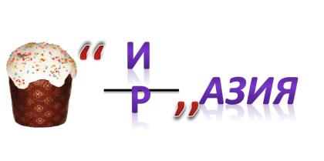Кулинария
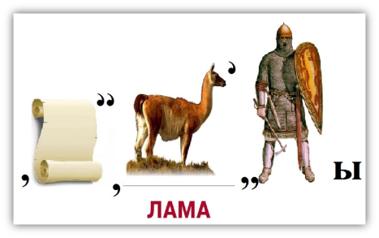витамины
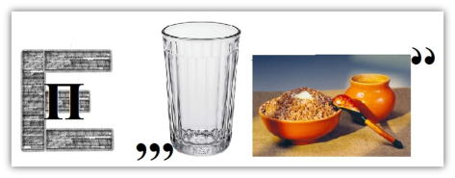запеканка
9 конкурс
«Что бы это значило?»
выберите правильный ответ.
1.Артишок – это? (соцветия съедобной травы)
2. Лагенария-это? (индийский огурец)
3. Легюм-это? (сухие бобовые овощи)

10 конкурс
«Витамины»
выберите правильный ответ.
1. Недостаток витаминов – это?( авитаминоз)
2. Как называют витамин А, содержащийся в растительной пище? (каротин)
3. Какой витамин укрепляет кости человека? (витамин Д)
11 конкурс
«А, ну-ка отгадай»
Определить крупу на ощупь.
12 конкурс
«Литературный»
А)Что ест дядя Федор в отрывке из сказки Э. Успенского «Трое из Простоквашино?»
« Идет себе дядя Федор по лестнице и бутерброд ест. Видит, на окне кот сидит.
Б)О каком напитке идет речь в отрывке из романа А.С.Пушкина «Евгений Онегин»?
Разлитый Ольгиной рукою,
По чашкам темною струею
Уже душистый ….бежал,
И сливки мальчик подавал.

4. Итог занятия.
Подведение итогов, награждение.
Незаметно пролетело время, вот и подошла к концу наше мероприятие. Мне понравилось, как вы работали. Я думаю нашим, гостям тоже. Давайте подведём итог.
А сейчас предоставим слово жюри.
Благодарю всех за старания и проявленные мастерство и фантазию

ЛИСТ ОЦЕНИВАНИЯ КОНКУРСА

Название конкурса | Хозяюшки | Поварята
1. конкурс "Эрудитов" (по 1 баллу за каждый правильный ответ)
2. Конкурс «Анаграммы»
(по 1 баллу за каждый правильный ответ)
3. Конкурс "Найди лишнее"
(за правильный ответ – 1 балл)
4. Конкурс "Грамотная хозяйка" конкурс капитанов (за каждоеслово-1 балл)
5. Конкурс "Верно составь пословицу" (за каждый правильный ответ – 1 балл)
6. Конкурс «Расставь всё по своим местам» (за правильный ответ – 1балл)
7. Конкурс "Чёрный ящик"
(с первой подсказки – 5 баллов;
со второй подсказки – 3 балла;
с третьей – 1 балл
8. Конкурс «Разгадайте ребус»" (за каждый правильный ответ – 1 балл)
9. Конкурс«Что бы это значило?»
10.Конкурс «Витамины»
11. конкурс «А, ну-ка отгадай»
12 конкурс «Литературный»
Всего:

Чай пить | не дрова рубить
Хлеб везде хорош | и у нас и за морем
Ужин не нужен | был бы обед
Сытой мышке | и сало не вкусно
Добра слава | лучше мягкого пирога
Не красен обед пирогами | красен едоками
На чужой каравай | рот не разевай
Мешай сметану | масло дождешься
Один с сошкой | а семь с ложкой

М- К- Р- Н - К –Л –Н –Р -Я
- ДР -Ц- Г –РК –Л -С
П –РЛ –ВК - ПР –Д -Л
- ВС –НК - М –РК -ВЬ
С –РН –К - Д ТВ –Р -Г
Б –Т –РБР - -МЛ -Т
СК –В –Р –Д - С –НДВ -Ч
С –РВ –Р –ВК - М –Л –К –

Есврривоакукиланиря
Паепиттавкра
Утешинееражеьн
Исорпмстенаа
РеброубдтАЗРПВААК

Есврривоакукиланиря
Паепиттавкра
Утешинееражеьн
Исорпмстенаа
реброубдтАЗРПВААК

А) ЛОЖКА, ВИЛКА, КАСТРЮЛЯ, НОЖ
Б) ВСМЯТКУ, В МЕШОЧЕК, В КРУТУЮ, ОМЛЕТ.
В) ЖАРЕНЬЕ, ВАРКА, ЗАПЕКАНИЕ, МЫТЬЕ

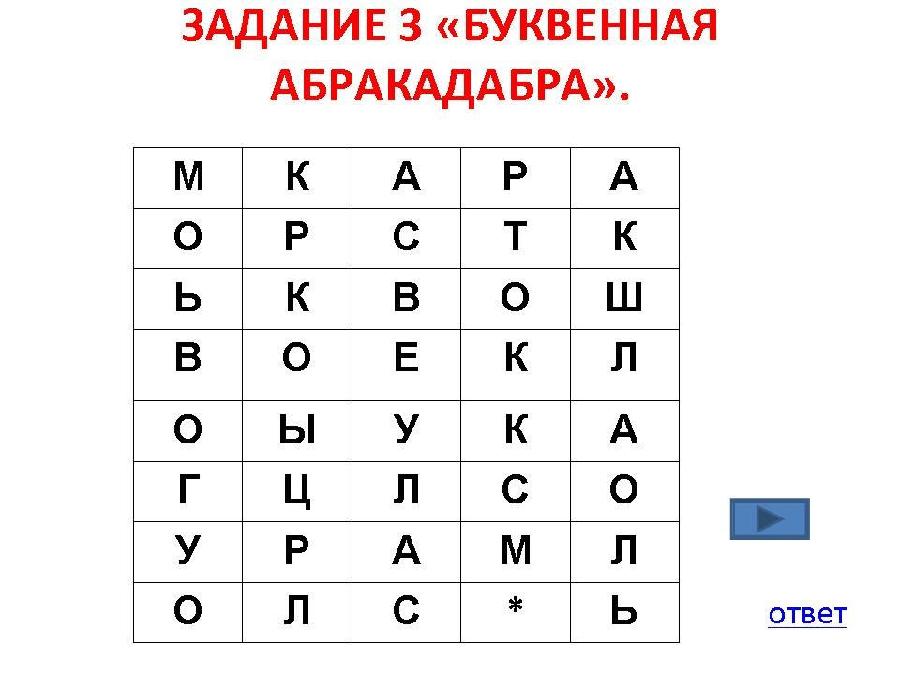

Отгадывание загадок
В печь несут — жидко, горячо;
Из печи несут — густо-холодно.
Она прячется от солнца

Под кустом в глубокой норке,
Бурая – не мишка,
В норке - но не мышка.
Задание 3-ей команде:
1. свежий, малосольный, консервированный….. (огурец)
2. без чего не приготовить уху (рыба)
3. что несла Красная Шапочка бабушке (пирожки и горшочек с маслом)
4. что мы называем вторым хлебом (картофель)
5. она бывает разная: черная, красная, кабачковая….. (икра)
6. мускатный, грецкий, арахис, фундук- общее название…. (орех)
7. лекарство для больного Карлсона (варенье)
8. закончить пословицу : «Встречают по….» (одёжке, провожают по уму)
9. Сорт бобовых, состоящий из двух нот (фасоль)
10. Венками из этой пряности на Олимпе награждали победителей. (лавровый лист )

